Leistungsnachweis am Schwarzwild (Bitte in Blockschrift ausfüllen)
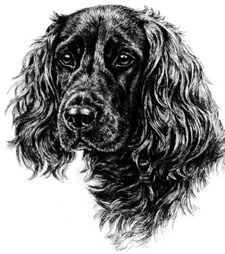
SCHWEIZER KLUB FÜR DEUTSCHE WACHTELHUNDE S.K.D.W.
Sektion der S.K.G.

Angaben Name des Hundes ………………………………………….....

SHSB Nr. ……………………………………………..

Geschlecht ……………………………………………..

Besitzer ……………………………………………..

Hundeführer (Name und Adresse) ……………………………………………..

……………………………………………..

Arbeit Datum der Arbeit ……………………………………………..

Arbeitszeit (von – bis) ……………………………………………..

Revier / Gemeinde ……………………………………………..

Revierführer ……………………………………………..

Schwarzwild (Anzahl / Gewicht) ……………………………………………..

Jagdgebiet (Wald, Dickung, Schilf, Mais usw.) ….…………………………………………

Sachverhalt

………………………………………………………………………………………………………………..

………………………………………………………………………………………………………………..

………………………………………………………………………………………………………………..

………………………………………………………………………………………………………………..

………………………………………………………………………………………………………………..

………………………………………………………………………………………………………………..

Bestätigung
Wir bestätigen, die aufgeführten Daten wahrheitsgetreu angegeben zu haben.
Nach PO, SKDW, Art. 74

Ort / Datum ………………………………………………….......

Hundeführer ……………………………………………………… Unterschrift…………………….

1. Zeuge (Jäger) ……………………………………………………… Unterschrift…………………….

2. Zeuge (Jäger) ……………………………………………………… Unterschrift…………………….

Leistungsrichter ……………………………………………………… Unterschrift…………………….

